

เอกสารคู่มือในระบบ SAP Business One
Budget
บริษัท บิ๊ค คอร์ปอเรชั่น จำกัด
BIC Corporation Co., Ltd.

Contents
1. วัตถุประสงค์ 3
2. การควบคุมการแก้ไขเอกสาร 4
3. Master 5
1.1. Set up COA 6
1.2. Setup Department Group 7
1.3. Setup Budget Group 8
1.4. Setup Budget Group 9
1.5. Setup Budget Department 12
1.6. Setup Budget Project 14
1.7. Setup User 16
1.8. Process Budget Import Department 17
1.9. Process Budget Import Project 18
1.10. Process Budget Department Adjust 20
1.11. Process Budget Project Adjust 22
1.12. Process Budget Department Transfer 24
1.13. Process Budget Project Transfer 26
1.14. รายงานแสดงข้อมูลการ Import Budget Department 28
1.15. รายงานแสดงข้อมูลการ Import Budget Project 29
1.16. งบประมาณแผนก แบบเดือน 30
1.17. งบประมาณแผนก แบบไตรมาส 31
1.18. งบประมาณแผนก แบบปี 32
1.19. งบประมาณโครงการ แบบเดือน 33
1.20. งบประมาณโครงการ แบบไตรมาส 34
1.21. งบประมาณโครงการ แบบไตรมาส 35

วัตถุประสงค์
เอกสารกระบวนการทำงานระบบเพิ่มเติมจากการทำงานตามมาตรฐาน SAP Business One ซึ่งเป็นรายละเอียดตาม BIC Corporation Co., Ltd.โดยที่จะแสดงข้อมูลในรูปแบบของ รายละเอียดการปรับแต่ง แยกตามเนื้อหาที่เกี่ยวข้องกับการปรับแต่งหน้าจอการทำงานของระบบ SAP Business One ตามความต้องการของบริษัท BIC Corporation Co., Ltd.เนื้อหาและข้อมูลที่ระบุในเอกสารฉบับนี้ จะเป็นส่วนหนึ่งที่ใช้ในการออกแบบระบบคอมพิวเตอร์ SAP Business One เพื่อการใช้งานที่มีประสิทธิภาพต่อไป

การควบคุมการแก้ไขเอกสาร
Version | Date | Author | Details | Remark
1.0 | 30 JUN 2024 | Kanin Sotanakul | Prepare
1.1 | 26 Mar 2025 | Phumin Pokanha | Revise | แก้ไขข้อ 1.4 อัพเดทหน้าจอล่าสุดที่แสดง field Center
1.2 | 01 Apr 2026 | Phumin Pokanha | Revise | แก้ไขข้อ 1.4 อัพเดทข้อมูล Budget within budget

Master
Work Flow Master
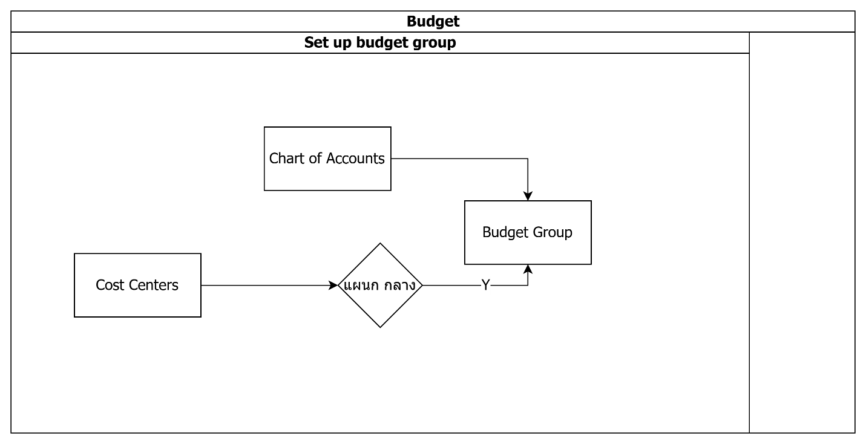

Set up COA
Path: Financials> Chart of Accounts> Chart of Accounts.
กำหนด ค่าผังบัญชีที่สามารถเพิ่มใน budget Group ได้
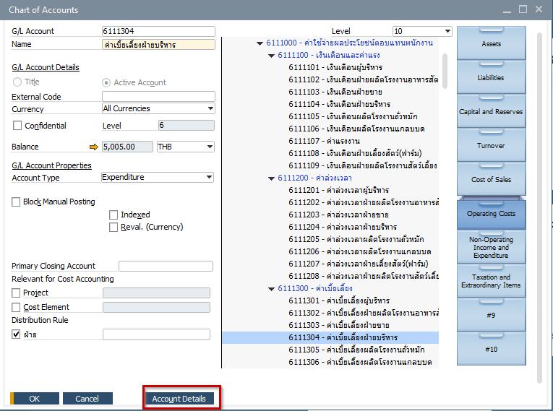
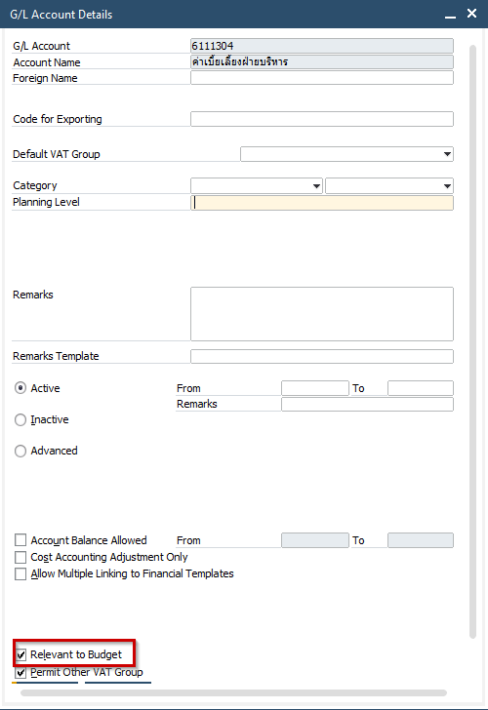
Column | ความหมาย
Relevant To Budget | กำหนด Y เพื่อให้สามารถใช้ในbudget group ได้

Setup Department Group
Path: NDBS Budget Control >Master > Department Group
ใช้สำหรับกำหนดกลุ่มแผนก กรณีต้องการกำหนดงบประมาณ แผนกหลัก แต่ใช้ค่าใช้จ่ายแผนกย่อย
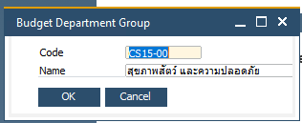

Column | ความหมาย
Code | รหัสแผนกหลัก
Name | ชื่อแผนกหลัก

Setup Budget Group
Path: Financials> Cost Accounting> Cost Centers.
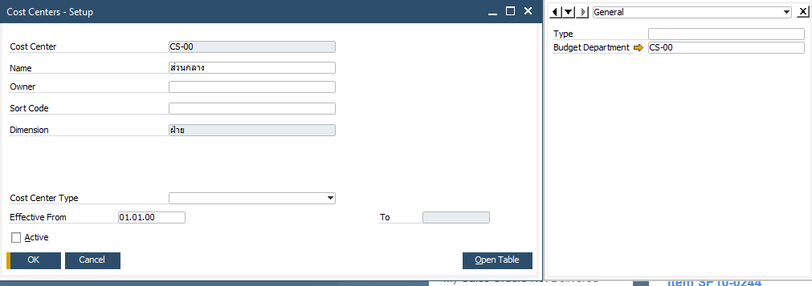

Column | ความหมาย
Budget Department | กำหนดแผนกหลัก
Name | ชื่อแผนกกลาง

Setup Budget Group
Path: NDBS Budget Control >Master >Budget Group
ใช้สำหรับกำหนดกลุ่มงบประมาน
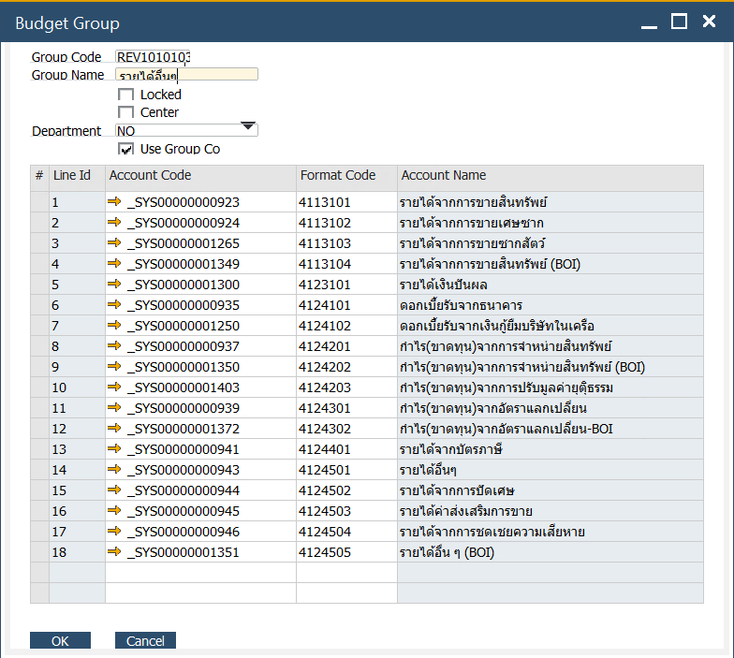

Column | ความหมาย
Group Code | รหัสกลุ่มงบประมาณ
Group Name | ชื่อกลุ่มงบประมาณ
Locked | กำหนดค่าlock กรณีเกินวงเงิน PO และไม่ได้กำหนดวงเงิน PR PO
Center | กลุ่มงบประมาณที่ต้องใช้แผนกดูแลกลาง
Department | แผนกดูแลกลาง
Use Group Code | กำหนดว่ากลุ่มงบประมาณนี้จะใช้ไปวงเงินจาก Center กลาง ที่กำหนดไว้ที่ UDF หน้าจอ Cost Center
BG within budget | Default Y  ไม่ได้ของบประมาณไว้แต่ต้องคีย์ผ่านเอกสารได้  สำหรับตรวจสอบงบประมาณว่าจะให้ผ่านการบันทึกเอกสาร PR
Work Flow
Work flow Budget Amount Department
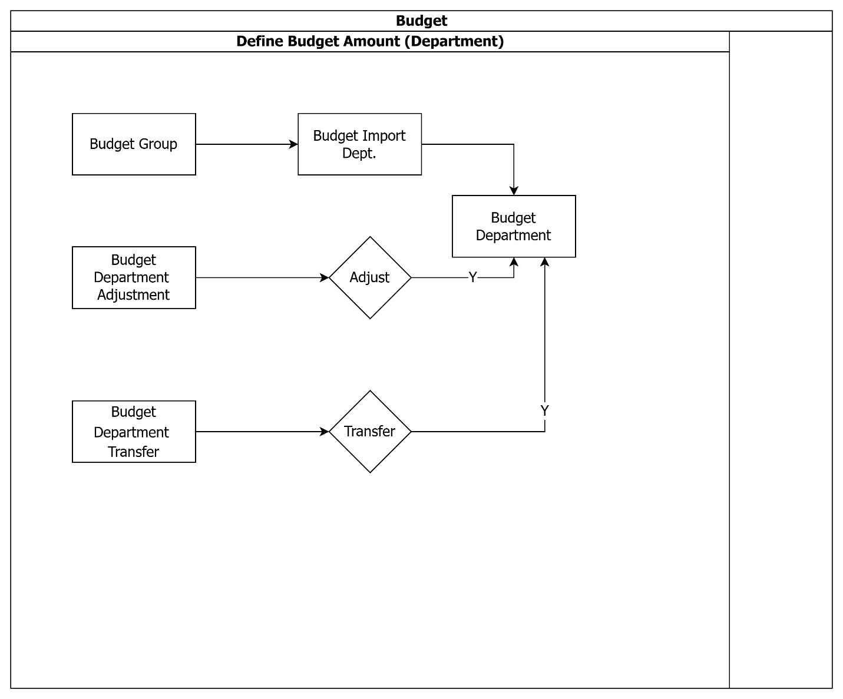

Work flow Budget Amount Project
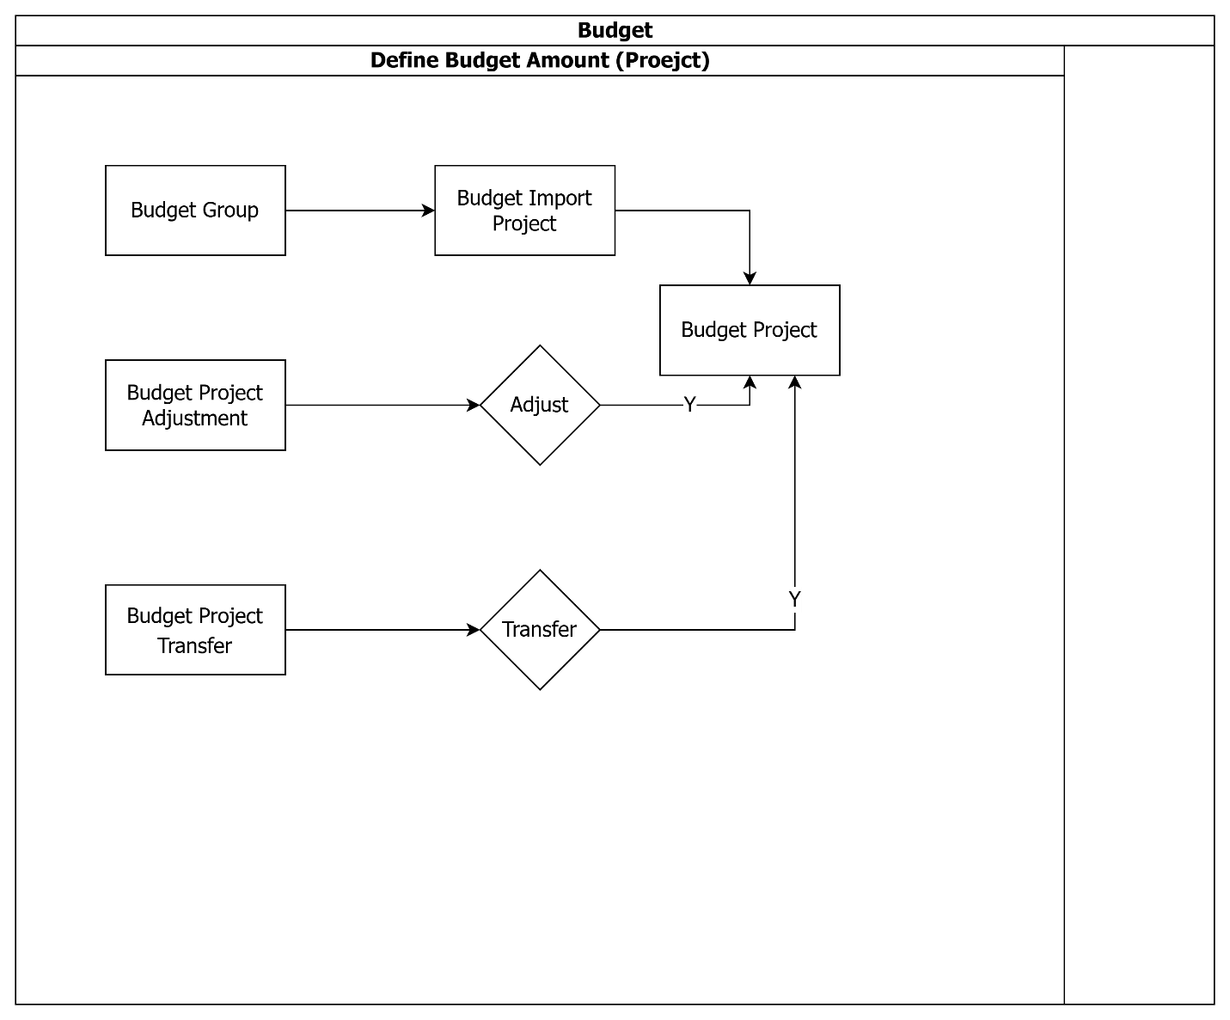

Setup Budget Department
Path: NDBS Budget Control >Master >Budget Department
ใช้สำหรับตรวจสอบ งบประมานที่ตั้งค่า แผนก
สามารถใช้การค้นหา หรือ กดปุ่มback เพื่อค้นหาข้อมูลได้
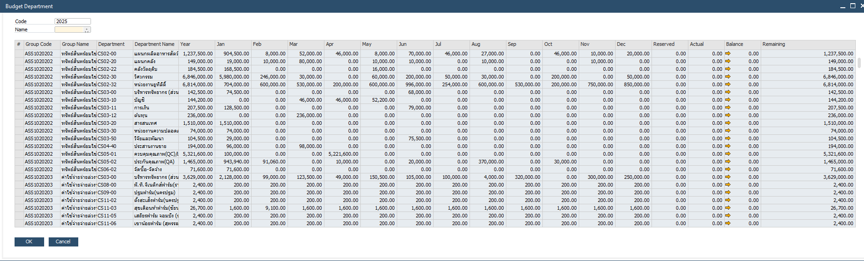
Column | ความหมาย
Group Code | รหัสกลุ่มงบประมาณ
Group Name | ชื่อกลุ่มงบประมาณ
Department | แผนก
Department Name | ชื่อแผนก
Year | งบประมานทั้งหมด
Jan | งบประมานเดือน1
Feb | งบประมานเดือน2
Mar | งบประมานเดือน3
Apr | งบประมานเดือน4
May | งบประมานเดือน5
Jun | งบประมานเดือน6
Jul | งบประมานเดือน7
Aug | งบประมานเดือน8
Sep | งบประมานเดือน9
Oct | งบประมานเดือน10
Nov | งบประมานเดือน11
Dec | งบประมานเดือน12
Reserved | ยอดจองในที่ใช้ไปในระบบ (PR PO)
Actual | ยอดที่ใช้ไปในระบบ (AP CN JE OUTGOING GI GR)
Balance | Reserved + Actual
Remaining | Year - Balance

Setup Budget Project
Path: NDBS Budget Control >Master >Budget Project
ใช้สำหรับตรวจสอบ งบประมานที่ตั้งค่า project
สามารถใช้การค้นหา หรือ กดปุ่มback เพื่อค้นหาข้อมูลได้
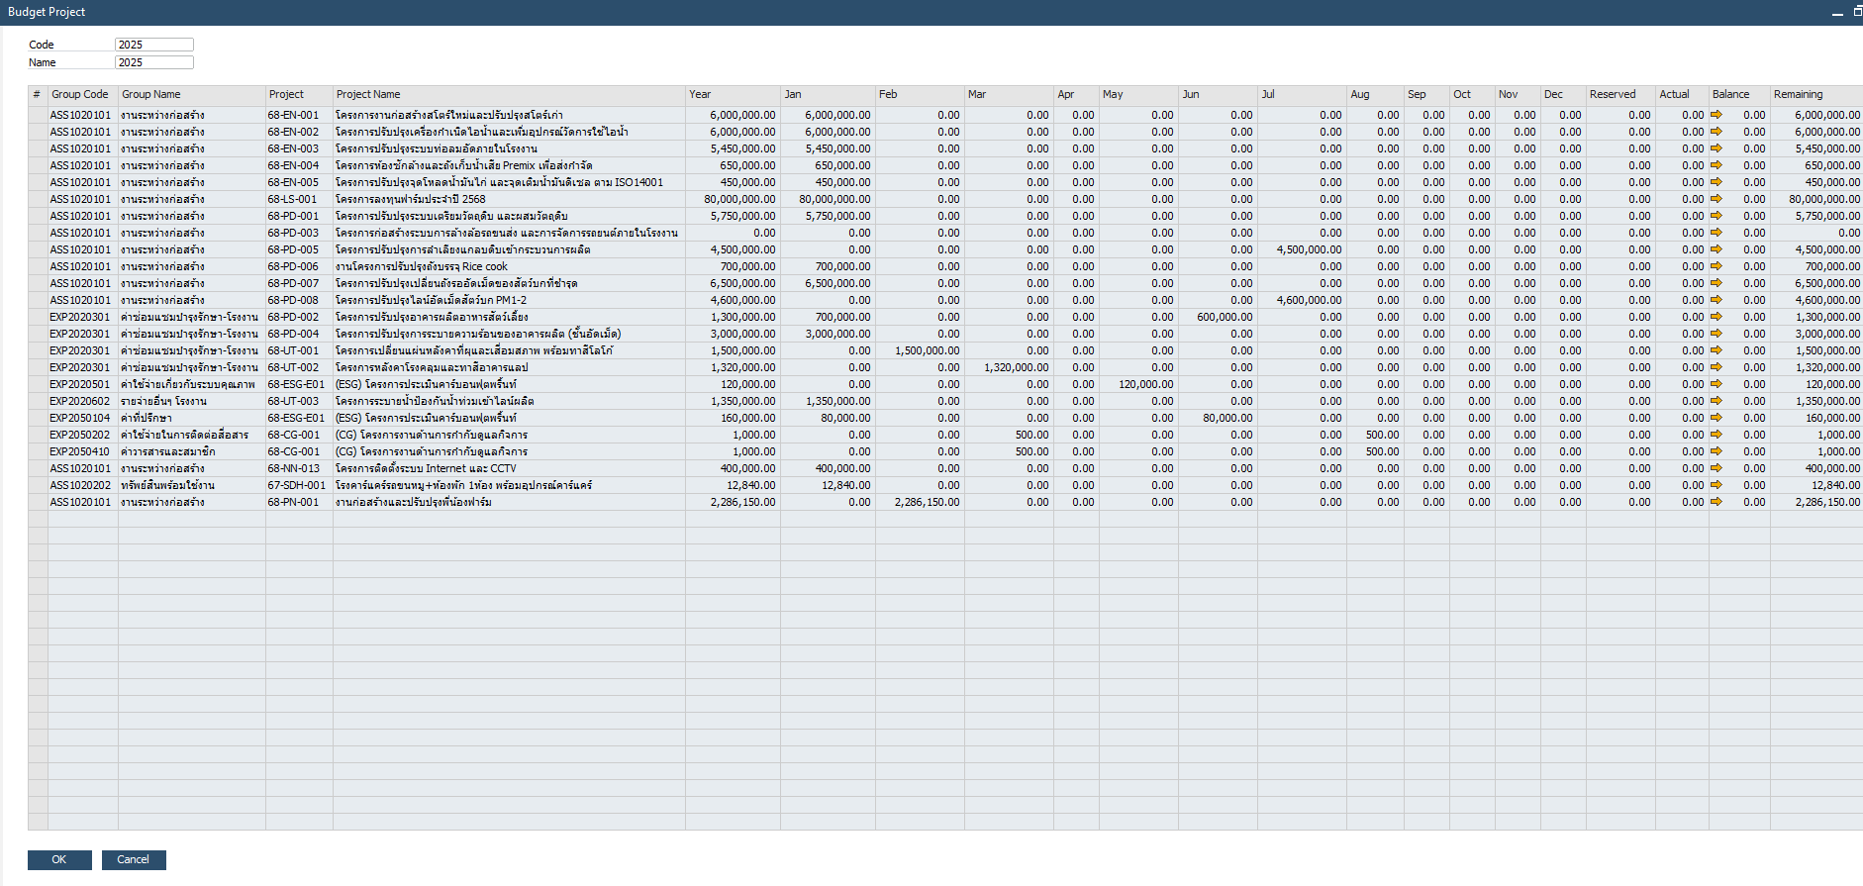
Column | ความหมาย
Group Code | รหัสกลุ่มงบประมาณ
Group Name | ชื่อกลุ่มงบประมาณ
Project | งานโครงการ
Project Name | ชื่อโครงการ
Year | งบประมานทั้งหมด
Jan | งบประมานเดือน1
Feb | งบประมานเดือน2
Mar | งบประมานเดือน3
Apr | งบประมานเดือน4
May | งบประมานเดือน5
Jun | งบประมานเดือน6
Jul | งบประมานเดือน7
Aug | งบประมานเดือน8
Sep | งบประมานเดือน9
Oct | งบประมานเดือน10
Nov | งบประมานเดือน11
Dec | งบประมานเดือน12
Reserved | ยอดจองในที่ใช้ไปในระบบ (PR PO)
Actual | ยอดที่ใช้ไปในระบบ (AP CN JE OUTGOING GI GR)
Balance | Reserved + Actual
Remaining | Year - Balance

Setup User
Path: NDBS Budget Control >Set up >User Set up
ใช้กำหนดค่าuser ที่สามารถใช้ function ใน addon
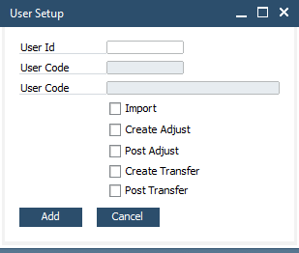

Column | ความหมาย
User Id | รหัสภายใน user
User Code | รหัส user
Import | สามารถ import ได้หรือไม่
Create Adjust | สามารถ Adjust ได้หรือไม่
Post Adjust | สามารถ Post Adjust ได้หรือไม่
Create Transfer | สามารถ Transfer ได้หรือไม่
Post Transfer | สามารถ Post Transfer ได้หรือไม่

Process Budget Import Department
Path: NDBS Budget Control >Process >Budget Import Department
ใช้สำหรับการimport budget โดย Excel ไฟล์
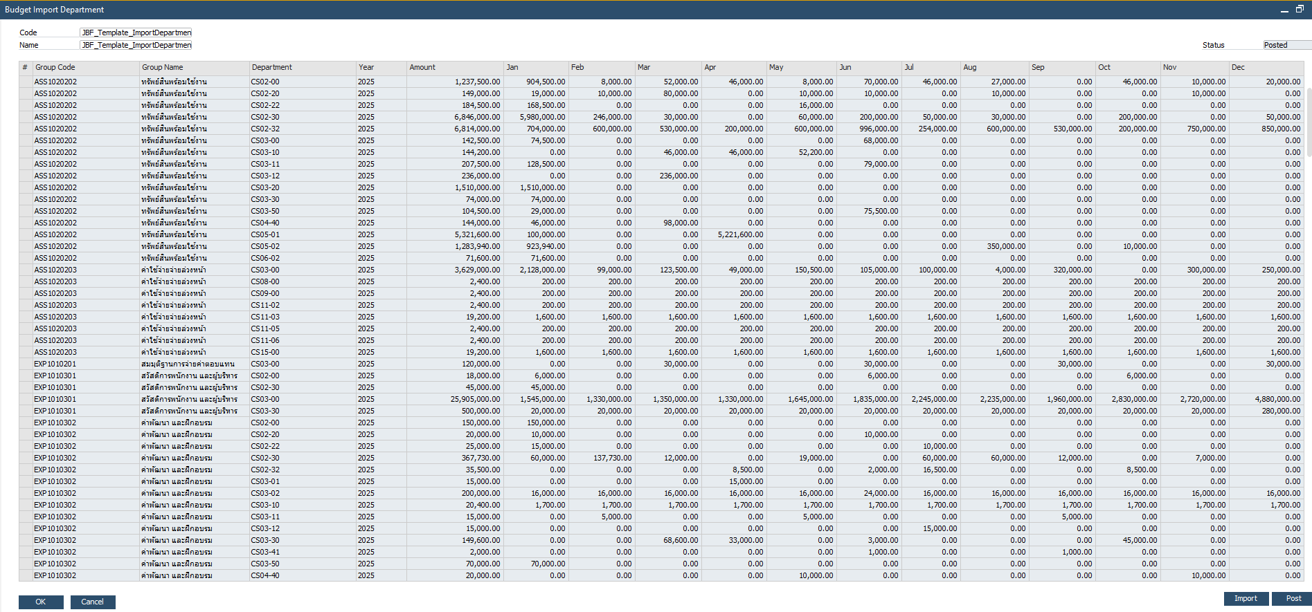
- ให้กดปุ่ม importให้เลือกไฟล์excel ที่ต้องการimport group code department ห้ามซ้ำกันในการimport
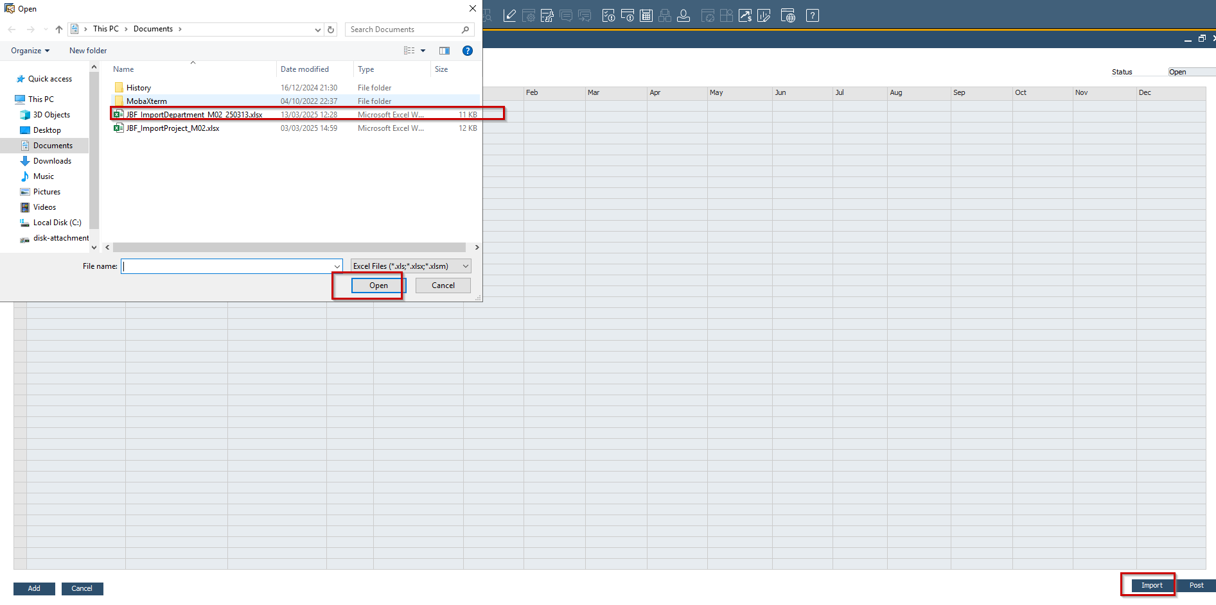
- เมื่อโปรแกรม โหลดเสร็จให้กดปุ่ม add
- เมื่อต้องการpost งบประมาน ให้กลับมา post ระบบ จะดึงงบประมานที่import ไปเข้าตารางกำหนดค่า budget
- ถ้าต้องการยกเลิกสามารถคลิกขวา เลือก cancel ได้โดยกลับไปค้นหาการimportเดิม

Process Budget Import Project
Path: NDBS Budget Control >Process >Budget Import Project
ใช้สำหรับการimport budget โดย Excel ไฟล์
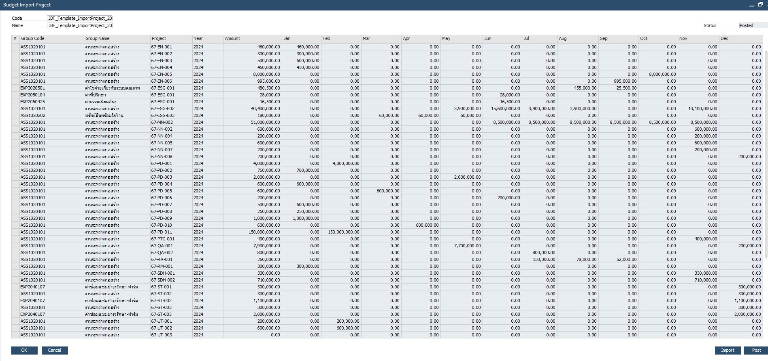
- ให้กดปุ่ม importให้เลือกไฟล์excel ที่ต้องการimport group code Project ห้ามซ้ำกันในการimport
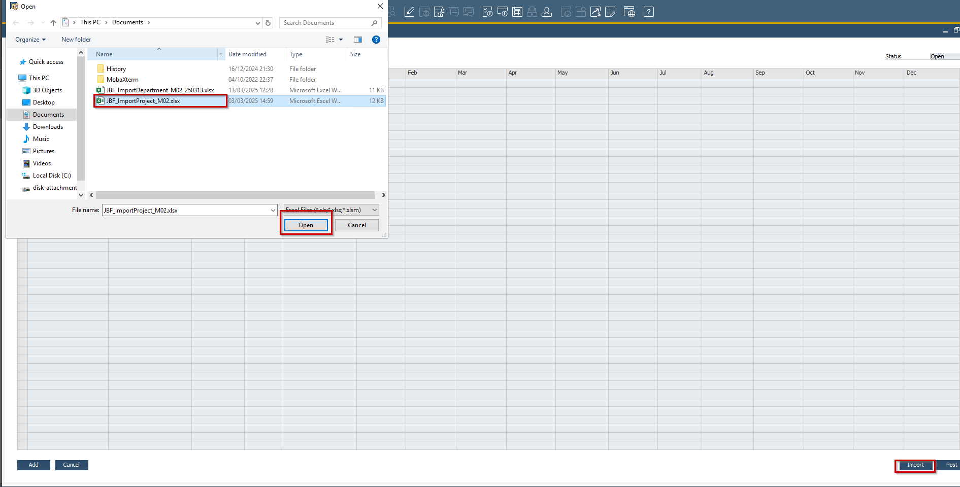
- เมื่อโปรแกรม โหลดเสร็จให้กดปุ่ม add
- เมื่อต้องการpost งบประมาน ให้กลับมา post ระบบ จะดึงงบประมานที่import ไปเข้าตารางกำหนดค่า budget
- ถ้าต้องการยกเลิกสามารถคลิกขวา เลือก cancel ได้ โดยกลับไปค้นหาการimportเดิม

Process Budget Department Adjust
Path: NDBS Budget Control >Process >Budget Department Adjust
หน้าจอใช้สำหรับ ปรับปรุงงบประมาณแผนก
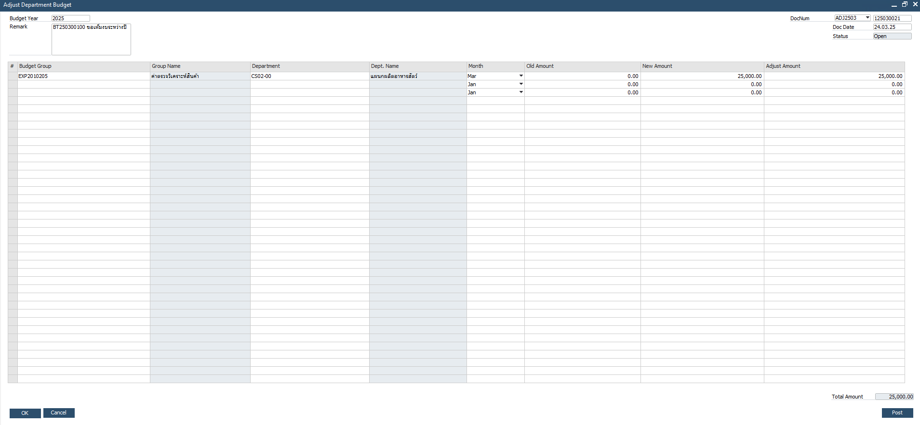
- ทำการกรอกข้อมูลปีงบประมาน ที่ budget Year และชุดเอกสารวันที่(doc date) ที่ต้องการปรับปรุง หรือ หมายเหตุ
- ทำการคลิกขวา add row ที่ ระดับ grid เลือก Budget Group Department Month และยอดที่ต้องการปรับปรุงถ้าดำเนินการเรียบร้อยแล้วทำการกดadd
- เมื่อข้อมูลได้รับการยืนยันแล้วสามารกดปุ่มpost ได้
- สามารถทำการ preview layout เพื่อทำการ แสดงแบบฟอร์ม
- ถ้าต้องการยกเลิกให้ทำการคลิกขวา เลือก cancel
- ถ้าต้องการลบ บรรทัด ให้คลิกขวา เลือก delete row ที่ระดับ Grid เอกสาร
Column | ความหมาย
Budget Year | ปีงบประมาณที่ต้องการปรับปรุง
Remark | หมายเหตุ
DocNum | เลขที่เอกสาร
Doc Date | วันที่เอกสาร
Budget Group | กลุ่มงบประมาณที่ต้องการปรับปรุง
Group Name | ชื่อกลุ่มงบประมาณที่ต้องการปรับปรุง
Department | รหัสแผนกที่ต้องการปรับปรุง
Dept. Name | ชื่อแผนกที่ต้องการปรับปรุง
Month | เดือนที่ต้องการปรับปรุง
Old Amount | ยอดมูลค่าเก่า
New Amount | ยอดมูลค่าใหม่
Adjust Amount | ยอดมูลค่าที่ปรับปรุง
Total Amount | ยอดรวม

Process Budget Project Adjust
Path: NDBS Budget Control >Process >Budget project Adjust
หน้าจอใช้สำหรับ ปรับปรุงงบประมาณ โครงการ
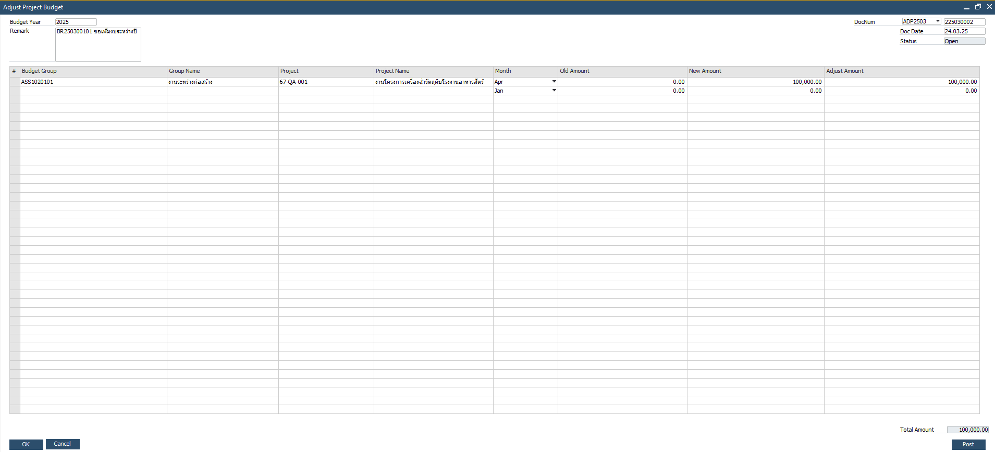
- ทำการกรอกข้อมูลปีงบประมาน ที่ budget Year และชุดเอกสารวันที่(doc date) ที่ต้องการปรับปรุง หรือ หมายเหตุ
- ทำการคลิกขวา add row ที่ ระดับ grid เลือก Budget Group project Month และยอดที่ต้องการปรับปรุงถ้าดำเนินการเรียบร้อยแล้วทำการกดadd
- เมื่อข้อมูลได้รับการยืนยันแล้วสามารกดปุ่มpost ได้
- สามารถทำการ preview layout เพื่อทำการ แสดงแบบฟอร์ม
- ถ้าต้องการยกเลิกให้ทำการคลิกขวา เลือก cancel
- ถ้าต้องการลบ บรรทัด ให้คลิกขวา เลือก delete row ที่ระดับ Grid เอกสาร
Column | ความหมาย
Budget Year | ปีงบประมาณที่ต้องการปรับปรุง
Remark | หมายเหตุ
DocNum | เลขที่เอกสาร
Doc Date | วันที่เอกสาร
Budget Group | กลุ่มงบประมาณที่ต้องการปรับปรุง
Group Name | ชื่อกลุ่มงบประมาณที่ต้องการปรับปรุง
Project | รหัสแผนกที่ต้องการปรับปรุง
Project. Name | ชื่อแผนกที่ต้องการปรับปรุง
Month | เดือนที่ต้องการปรับปรุง
Old Amount | ยอดมูลค่าเก่า
New Amount | ยอดมูลค่าใหม่
Adjust Amount | ยอดมูลค่าที่ปรับปรุง
Total Amount | ยอดรวม

Process Budget Department Transfer
Path: NDBS Budget Control >Process >Budget Department Transfer
หน้าจอใช้สำหรับ โอนย้ายงบประมาณ แผนก
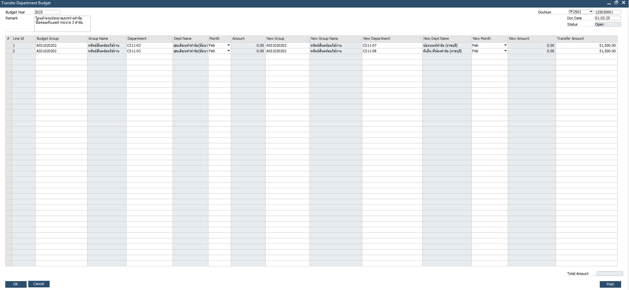
- ทำการกรอกข้อมูลปีงบประมาน ที่ budget Year และชุดเอกสารวันที่(doc date) ที่ต้องการโอนย้ายหรือ หมายเหตุ
- ทำการคลิกขวา add row ที่ ระดับ grid เลือก Budget Group Department Month New Budget New Group
New Department Month และยอดที่ต้องการโอนย้ายถ้าดำเนินการเรียบร้อยแล้วทำการกดadd
- เมื่อข้อมูลได้รับการยืนยันแล้วสามารกดปุ่มpost ได้
- สามารถทำการ preview layout เพื่อทำการ แสดงแบบฟอร์ม
- ถ้าต้องการยกเลิกให้ทำการคลิกขวา เลือก cancel
- ถ้าต้องการลบ บรรทัด ให้คลิกขวา เลือก delete row ที่ระดับ Grid เอกสาร
Column | ความหมาย
Budget Year | ปีงบประมาณที่ต้องการโอนย้าย
Remark | หมายเหตุ
DocNum | เลขที่เอกสาร
Doc Date | วันที่เอกสาร
Budget Group | กลุ่มงบประมาณที่ต้องการโอนย้ายต้นทาง
Group Name | ชื่อกลุ่มงบประมาณที่ต้องการโอนย้ายต้นทาง
Department | รหัสแผนกที่ต้องการโอนย้ายต้นทาง
Dept. Name | ชื่อแผนกที่ต้องการโอนย้ายต้นทาง
Month | เดือนที่ต้องการโอนย้ายต้นทาง
Amount | ยอดมูลค่าแผนกต้นทางต้นทาง
New Budget Group | กลุ่มงบประมาณที่ต้องการโอนย้ายปลายทาง
New Group Name | ชื่อกลุ่มงบประมาณที่ต้องการโอนย้ายปลายทาง
New Department | รหัสแผนกที่ต้องการโอนย้ายปลายทาง
New Dept. Name | ชื่อแผนกที่ต้องการโอนย้ายปลายทาง
Month | เดือนที่ต้องการโอนย้ายปลายทาง
New Amount | ยอดมูลค่าใหม่ปลายทาง
Transfer Amount | ยอดมูลค่าที่โอนย้ายปลายทาง
Total Amount | ยอดรวม

Process Budget Project Transfer
Path: NDBS Budget Control >Process >Budget Project Transfer
หน้าจอใช้สำหรับ โอนย้ายงบประมาณ โครงการ
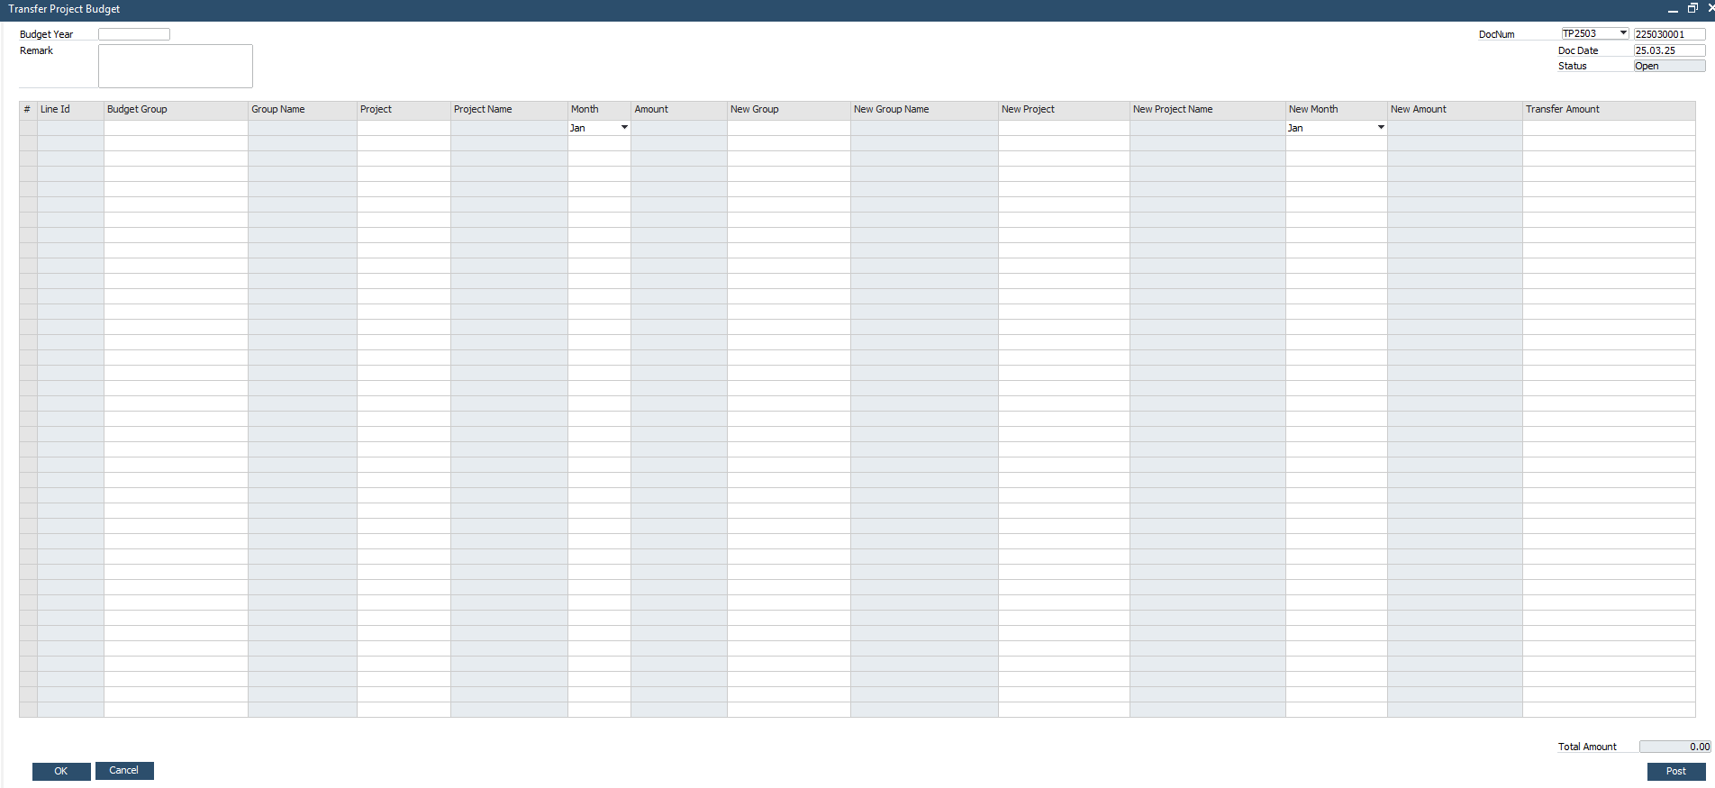
- ทำการกรอกข้อมูลปีงบประมาน ที่ budget Year และชุดเอกสารวันที่(doc date) ที่ต้องการโอนย้ายหรือ หมายเหตุ
- ทำการคลิกขวา add row ที่ ระดับ grid เลือก Budget Group Project Month New Budget New Group
New Project Month และยอดที่ต้องการโอนย้ายถ้าดำเนินการเรียบร้อยแล้วทำการกดadd
- เมื่อข้อมูลได้รับการยืนยันแล้วสามารกดปุ่มpost ได้
- สามารถทำการ preview layout เพื่อทำการ แสดงแบบฟอร์ม
- ถ้าต้องการยกเลิกให้ทำการคลิกขวา เลือก cancel
- ถ้าต้องการลบ บรรทัด ให้คลิกขวา เลือก delete row ที่ระดับ Grid เอกสาร

Column | ความหมาย
Budget Year | ปีงบประมาณที่ต้องการโอนย้าย
Remark | หมายเหตุ
DocNum | เลขที่เอกสาร
Doc Date | วันที่เอกสาร
Budget Group | กลุ่มงบประมาณที่ต้องการโอนย้ายต้นทาง
Group Name | ชื่อกลุ่มงบประมาณที่ต้องการโอนย้ายต้นทาง
Project | รหัสโครงการที่ต้องการโอนย้ายต้นทาง
Project. Name | ชื่อโครงการที่ต้องการโอนย้ายต้นทาง
Month | เดือนที่ต้องการโอนย้ายต้นทาง
Amount | ยอดมูลค่าโครงการต้นทางต้นทาง
New Budget Group | กลุ่มงบประมาณที่ต้องการโอนย้ายปลายทาง
New Group Name | ชื่อกลุ่มงบประมาณที่ต้องการโอนย้ายปลายทาง
New Project | รหัสโครงการที่ต้องการโอนย้ายปลายทาง
New Project. Name | ชื่อโครงการที่ต้องการโอนย้ายปลายทาง
Month | เดือนที่ต้องการโอนย้ายปลายทาง
New Amount | ยอดมูลค่าใหม่ปลายทาง
Transfer Amount | ยอดมูลค่าที่โอนย้ายปลายทาง
Total Amount | ยอดรวม

รายงานแสดงข้อมูลการ Import Budget Department
Path: Financials> Financial Reports*> Budget Reports*>รายการกำหนดค่างบประมาณ (แผนก)
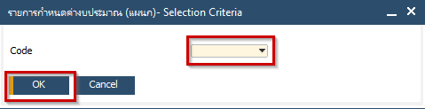
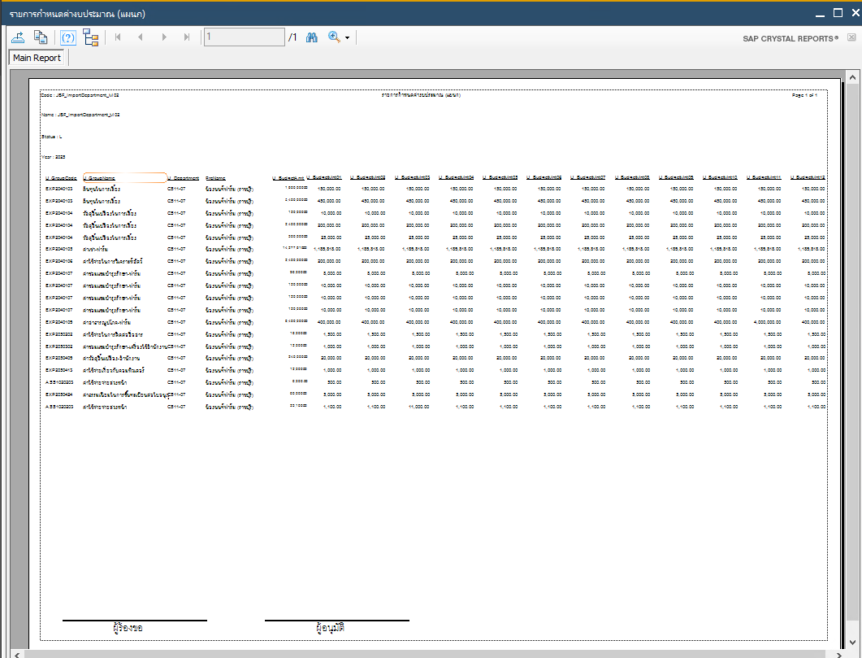

รายงานแสดงข้อมูลการ Import Budget Project
Path: Financials> Financial Reports*> Budget Reports*>รายการกำหนดค่างบประมาณ (โครงการ)
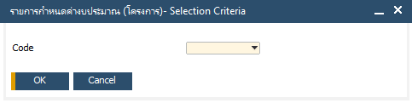
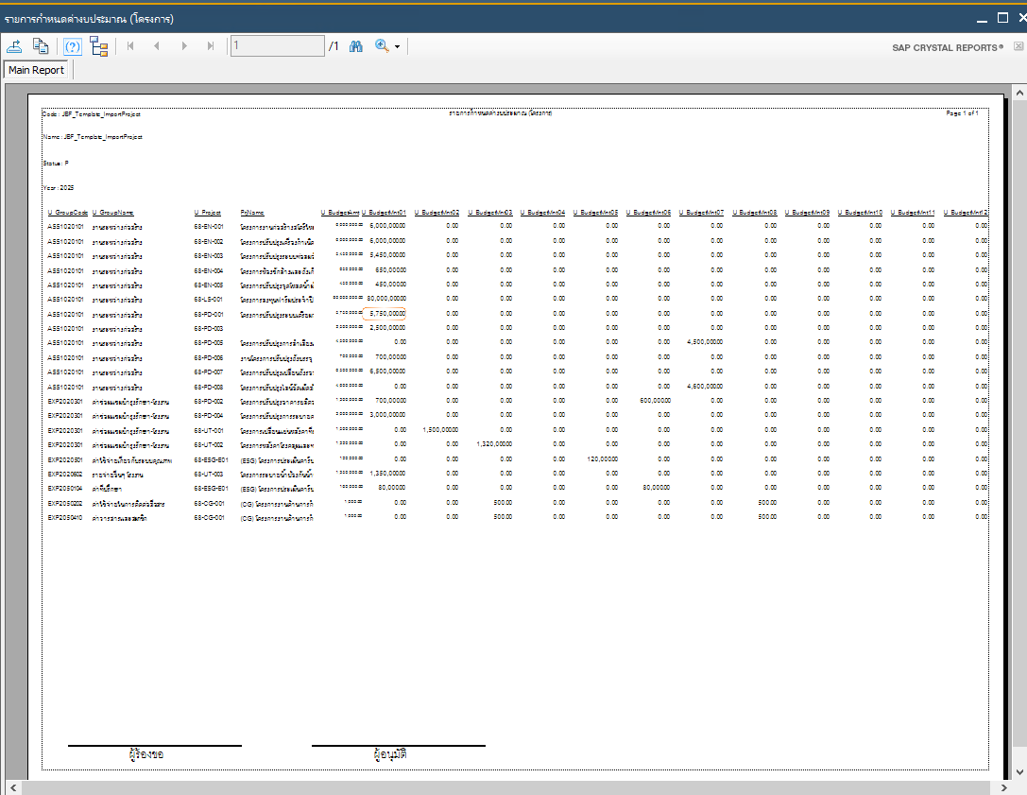

งบประมาณแผนก แบบเดือน
Path: Financials> Financial Reports*> Budget Reports*>งบประมาณแผนก แบบเดือน

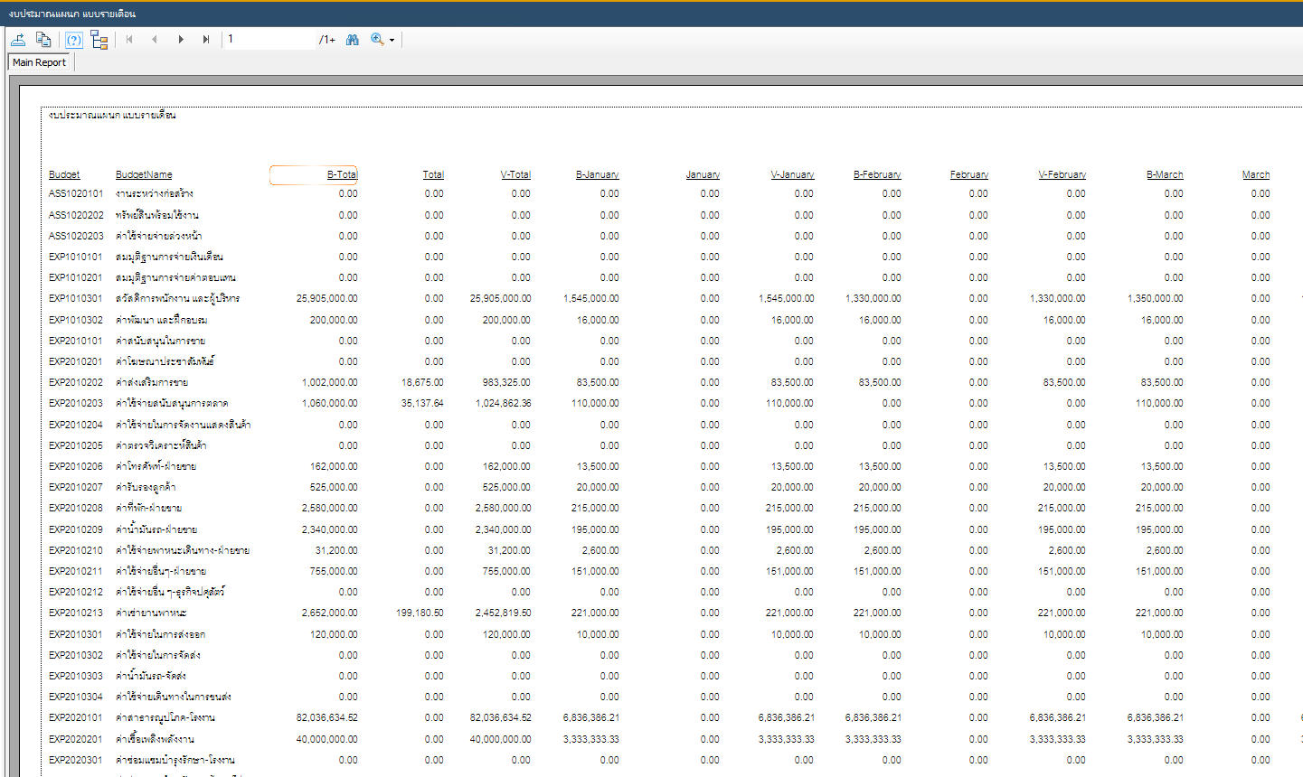

งบประมาณแผนก แบบไตรมาส
Path: Financials> Financial Reports*> Budget Reports*>งบประมาณแผนก แบบไตรมาส

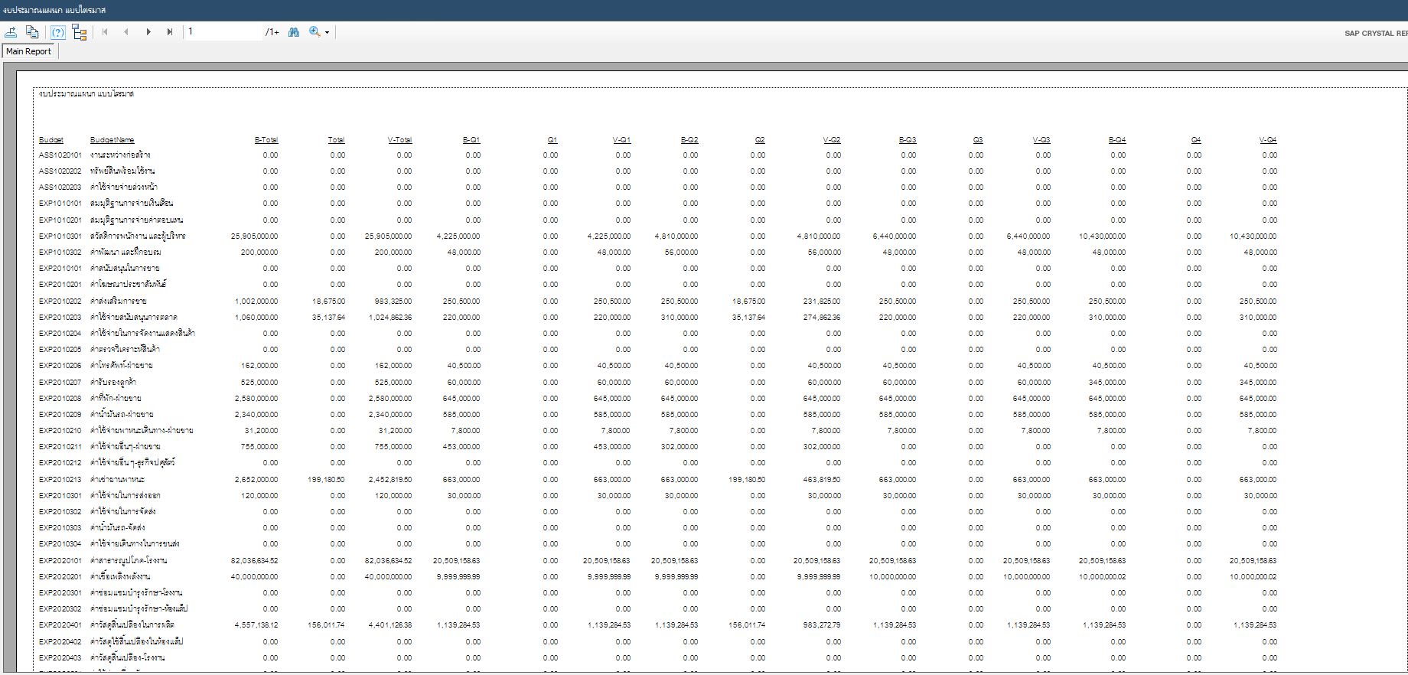

งบประมาณแผนก แบบปี
Path: Financials> Financial Reports*> Budget Reports*>งบประมาณแผนก แบบปี

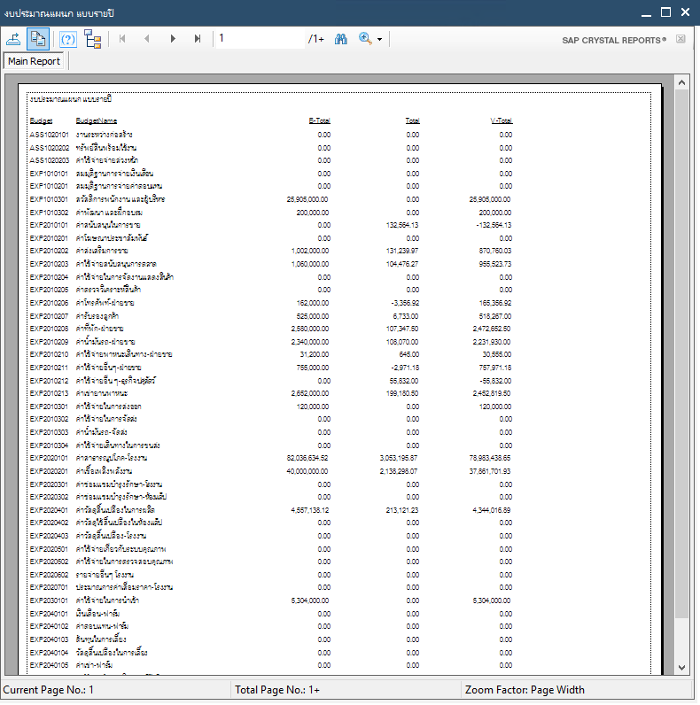

งบประมาณโครงการ แบบเดือน
Path: Financials> Financial Reports*> Budget Reports*>งบประมาณโครงการ แบบเดือน

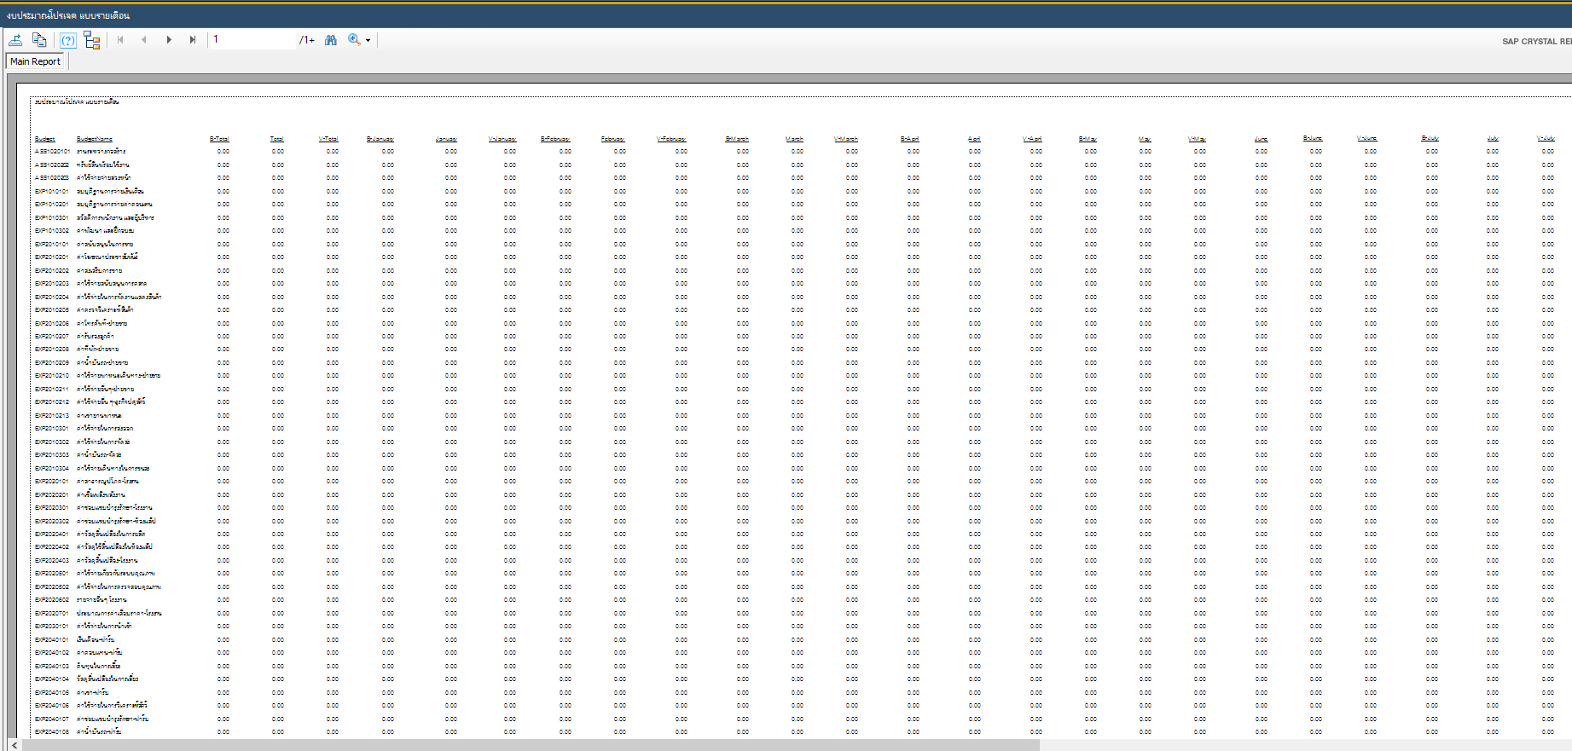

งบประมาณโครงการ แบบไตรมาส
Path: Financials> Financial Reports*> Budget Reports*>งบประมาณโครงการ แบบไตรมาส

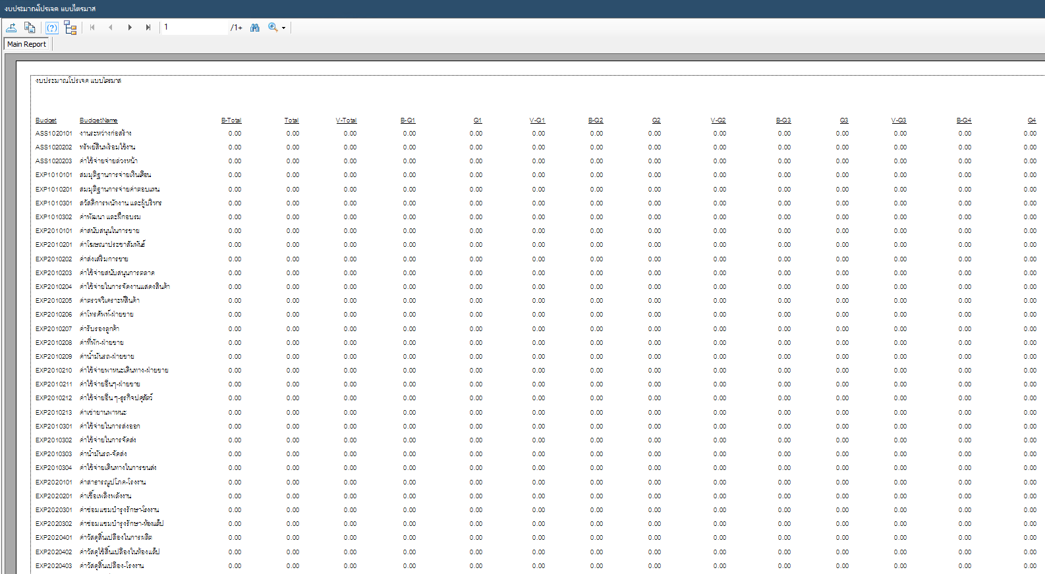

งบประมาณโครงการ แบบไตรมาส
Path: Financials> Financial Reports*> Budget Reports*>งบประมาณโครงการ แบบไตรมาส
